761129401722

МИЯКАШЕВА Алтынай Тасбулатовна,

Қадыра Мырза Әлі атындағы BINOM School мектеп-лицейінің математика

пәні мұғалімі.

Астана қаласы

**ЭФФЕКТИВНОСТЬ ИСПОЛЬЗОВАНИЯ РАБОЧЕЙ ТЕТРАДИ «ПРАКТИКУМ РЕШЕНИЯ ЗАДАЧ ПО АЛГЕБРЕ ДЛЯ 8 КЛАССА»**

Роль рабочей тетради при изучении новых тем и закрепления остается актуальной и значимой в образовательной сфере. В современном мире, где конкуренция в учебе все более ощутима, эффективные методы подготовки становятся ключевым фактором успеха для учеников. Тренажеры и учебные приложения могут играть важную роль в этом процессе, предоставляя ученикам возможность систематически тренироваться, повышать свои знания и навыки, а также оценивать свой прогресс.

Эффективность использования рабочей тетради при изучении предмета «Алгебра» включают:

1. Индивидуализация подготовки: Задания позволяют ученикам изучать материал в индивидуальном темпе и в соответствии с их потребностями и уровнем подготовки.

2. Повышение мотивации: Интерактивные задания и игровые подходы могут сделать учебный процесс более увлекательным и мотивирующим для учеников.

3. Обратная связь: Рабочая тетрадь обеспечивают мгновенную обратную связь, что позволяет ученикам сразу видеть свои ошибки и улучшать свои знания.

4. Адаптивность: Некоторые задания обладают функцией адаптации к уровню знаний ученика, автоматически подстраивая сложность материала.

Однако важно помнить, что тренажеры являются всего лишь одним из инструментов к изучению предмета, и использование их должно сопровождаться систематическим самостоятельным изучением материала и консультациями с учителями или репетиторами. Кроме того, эффективность задании может варьироваться в зависимости от индивидуальных предпочтений и особенностей каждого ученика.

Развитие тренажеров по предметам может быть очень разнообразным и зависит от конкретных целей обучения и потребностей учащихся. Они могут охватывать как базовые, так и продвинутые аспекты предмета и обеспечивать разнообразные формы обучения и тренировок.

Рассмотрим рабочую тетрадь по алгебре 8 классе.

Мною была разработана рабочая тетрадь, например в задании №1 выяснить является данное число корнем уравнения, если нет, то уточнить почему нет.

В задании №2 проверяется знание ученика на свойства арифметического корня.

Данные задания относятся к блоку А, оценивается в 1 балл.

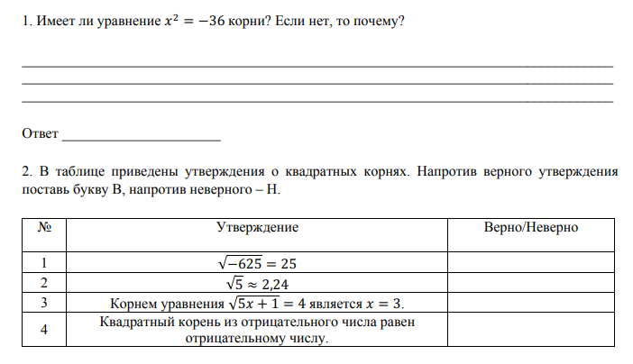

В задании №3 и №4 уже нужно упростить выражение. Данные задания относятся к блоку В.

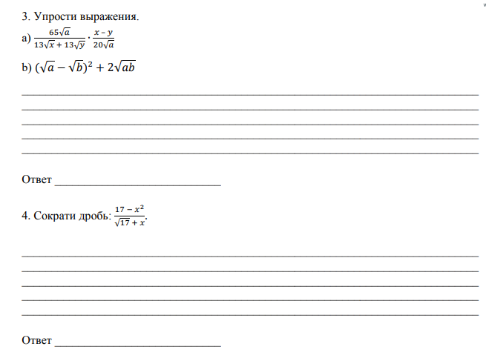

Рассмотрим несколько причин, почему работа с тренажерами по алгебре может быть эффективной:

1. Индивидуализированная подготовка: Тренажеры могут адаптироваться к уровню знаний и потребностям каждого ученика, предоставляя персонализированные учебные материалы и задания.

2. Обратная связь: Ученики могут моментально получать обратную связь о своих ответах и ошибках, что помогает им лучше понять свои слабые места и сконцентрироваться на их улучшении.

3. Мотивация: Интерактивные задания, игровые элементы и системы наград могут стимулировать мотивацию учеников и делать учебный процесс более увлекательным.

Однако важно помнить, что эффективность работы с тренажерами зависит от того, как они интегрируются в общий учебный процесс, а также от того, насколько ученики мотивированы и дисциплинированы в своей подготовке. Тренажеры могут быть полезным дополнением к урокам и самостоятельной работе, но не должны заменять взаимодействие с учителем и систематическое самостоятельное изучение материала.